**Galerie La Ferronnerie**

                  Brigitte Négrier

40, rue de la Folie-Méricourt

F-75011 Paris  +33 (0)1 78 01 13 13

**www.galerielaferronnerie.fr**

mardi à vendredi : 14h-19h, samedi : 13h-19h

[brigitte.negrier@club.fr](mailto:brigitte.negrier@club.fr)

antoine desailly déborah le texier félix pinquier

promesses

*peinture, sculpture, dessin*

vernissage samedi 28 janvier de 15h à 20h

exposition du 28 janvier au 25 février 2012 *avec le concours decid:image002.png@01CC221F.87BDDF80*

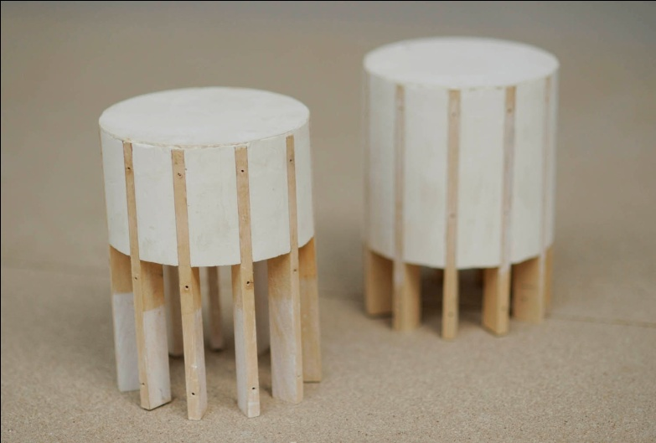 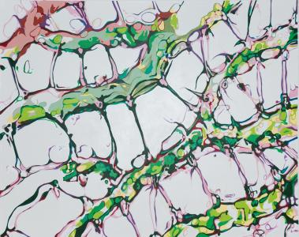

Félix Pinquier, 2011, mixed media Déborah Le Texier, 2010, acrylique sur toile

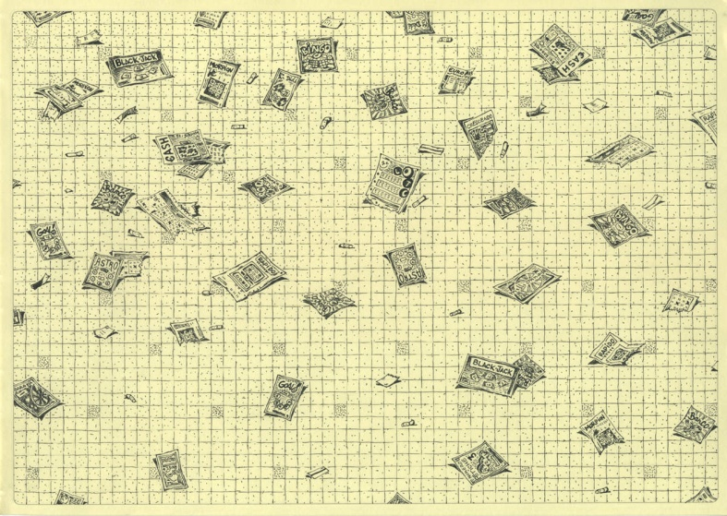

Antoine Desailly, 2011, pigment liner sur papier

Pour ce début d’année 2012, l’exposition *Promesses* propose les œuvres de trois jeunes artistes :

**Déborah Le Texier**, travaillant souvent sur de grands formats, avance avec légèreté sur les traces des peintres de

l’expressionnisme abstrait, utilisant récemment la peinture en bombe pour corréler surface/couleurs et ainsi accroître

la sensation de flottement,

**Antoine Desailly** dessine ou peint avec humour et poésie sur le mode ‘*répétition du même motif’*, avec une prédilection

pour les dessins structurés par un fond de papier quadrillé, donnant ainsi une épaisseur, une scansion quasi-musicale

à des sujets choisis dans l’univers du quotidien, leur conférant parfois une dimension absurde,

quant à  **Félix Pinquier** –que la galerie présentera en vedette au salon Drawing Now 2012-

élabore des sculptures, curieuses ‘machines’, objets à évoquer le son dont il dit :

*‘…Je cherche à penser le son par son contraire. Sa présence par son absence.*

*Aussi, mes objets sont silencieux.*

*Tenter de représenter le son par un objet ou une image silencieuse est toujours une sorte d’échec. Car le son est*

*immatériel, et l’évocation du son par la vue exclura toujours l’ouïe. Autrement dit, un objet ou une image qui tente*

*de représenter une sonorité devient involontairement la représentation de son absence.*

*Les objets sont des énigmes sensorielles. Ils sont comme des notations qui n’ont pas d’équivalence.*

*Les formes, les matières et les volumes sont lisibles mais leur hypothèse sonore est insaisissable. Il ne reste que*

*les éléments concrets et organisés.*

+ d’infos : bn.ferronnerie@gmail.com

***A venir à la galerie la Ferronnerie***

**Dominique Dehais, Laurence Papouin**

3.03.12>15.04.12 ***illusions***..

***Actualité hors les murs***

Save the date **28.03.12**> **01.04.12**

**Drawing Now Paris 2012, Stand A 39** Carrousel du Louvre**,** Paris

**Frédéric Coché**

2.12.11> 11.03.12 *Les neiges*, Musée d’Epinal, France http://www.museedelimage.fr

15.12.11> 16.03.12 *Une autre histoire : bande dessinée, l’œuvre peint*, Musée de la Bande

Dessinée, Cité internationale de la bande dessinée et de l’image, Angoulême, France

**Antoine Desailly**

27.01.12 > 22.03.12 *Tenir les murs,* Le Purgatoire, Paris 9e, France

**Marie-Amélie Porcher pour yvette et paulette**

17.01.12 >23.03.12

***BURLESQUES*** Maison des arts, Bagneux, France

**Sanna Kannisto**

4.02.12 > 6.05.12 NRW.Forum Kultur, Düsseldorf, group show http://www.nrw-forum.de/

07.03.12 > 22.04.12 Solo show, Galerie du Château d’eau, Toulouse, France

www.galeriechateaudeau.org

**Laurent Fiévet**

14 février *Time is love 5,* group show, Garage 4141 Gallery 4141 Alabama Street #4, San Diego, CA USA

18 février *Time is love 5,* group show, Rich Mix Cultural Foundation, 35 – 47 Bethnal Green Road  
Londres E1 6LA, Grande-Bretagne

**Richard Müller**

11.12.11 > 22.01.12 *"Ernte 11"* ( Moisson 2011), Museum zu Allerheiligen, Schaffhausen, Suisse